МІНІСТЕРСТВО ОСВІТИ І НАУКИ УКРАЇНИ

Центральноукраїнський національний технічний університет

Механіко-технологічний факультет

ЗВІТ

ПРО ВИКОНАННЯ ЛАБОРАТОРНОЇ РОБОТИ № 8

з навчальної дисципліни

“Базові методології та технології програмування”

РЕАЛІЗАЦІЯ СТАТИСНИХ БІБЛІОТЕК МОДУЛІВ ЛІНІЙНИХ ОБЧИСЛЮВАЛЬНИХ ЛІНІЙНИХ ПРОЦЕСІВ

ЗАВДАННЯ ВИДАВ

доцент кафедри кібербезпеки та програмного забезпечення

Доренський О. П.

[https://github.com/odorenskyi/](https://github.com/odorenskyi/Dmytro-Parkhomenko-KB18)

ВИКОНАВ

студент академічної групи

КБ-23

________ Олексій

Краснощеченко

ПЕРЕВІРИЛА

викладач кафедри

кібербезпеки

та програмного забезпечення

______________ Ганна ДРЄЄВА

Кропивницький – 2024

**ТЕМА: РЕАЛІЗАЦІЯ СТАТИСНИХ БІБЛІОТЕК МОДУЛІВ ЛІНІЙНИХ ОБЧИСЛЮВАЛЬНИХ ЛІНІЙНИХ ПРОЦЕСІВ**

**МЕТА:** Набути ґрунтовних вмінь і практичних навичок застосування теоретичних положень методології модульного програмування, реалізації метода функціональної декомпозиції задач, метода модульного (блочного) тестування, представлення мовою програмування С++ даних скалярних типів, арифметичних і логічних операцій, потокового введення й виведення інформації, розроблення програмних модулів та засобів у кросплатформовому середовищі Code::Blocks (GNU GCC Compiler).

**ЗАВДАННЯ:**

1. Реалізувати статичну бібліотеку модулів libModulesKrasnoshchechenko C/C++, яка містить функцію розв’язування задачі 8.1.

2. Реалізувати програмне забезпечення розв’язування задачі 8.2 — консольний застосунок.  
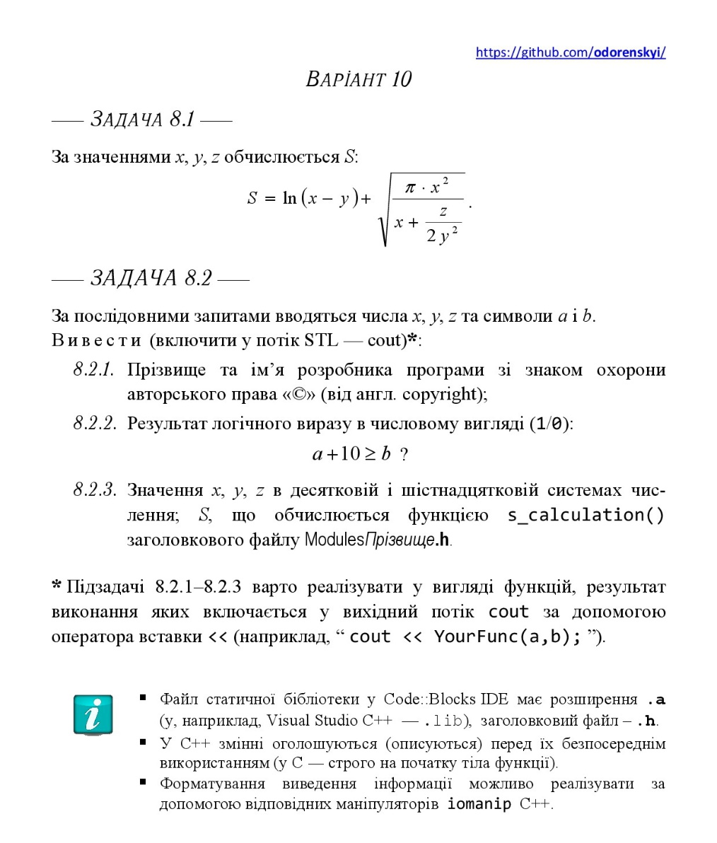

Лістинг програми:

#include <locale.h>

#include <math.h>

#include <iostream>

#include "sum.h"

int main ( ){

float x, y, z;

setlocale(LC_ALL, "ukr");

std::cout << "Введіть x, y, z: ";

std::cin >> x >> y >> z;

std::cout << "Результат = " << s_calculation (x, y, z);

return 0;

}

Бібліотека:   
  
float s_calculation (float x, float y, float z)

{ float s;

s = x - y + (3.14 * x * x) / (x + z / (2 * y * y));

return s;

}

sum.h:

float s_calculation (float x, float y, float z);

Висновок: Я навчився реалізовувати статичну бібліотеку модулів C/C++, яка містить функцію розв’язування задачі 8.1. Набув ґрунтовних вмінь і практичних навичок застосування теоретичних положень методології модульного програмування, реалізації метода функціональної декомпозиції задач, метода модульного (блочного) тестування, представлення мовою програмування С++ даних скалярних типів, арифметичних і логічних операцій, потокового введення й виведення інформації, розроблення програмних модулів та засобів у кросплатформовому середовищі Code::Blocks.